RANCANG BANGUN TRAINER WATER LEVEL TANK BERBASIS
PLC OMRON CP1H-X40DRA

Muhammad Rizal
D3 Teknik Mesin, Fakultas Teknik, Universitas Negeri Surabaya
Email: emrizal721@gmail.com

Wahyu Dwi Kurniawan
Jurusan Teknik Mesin, Fakultas Teknik, Universitas negeri Surabaya
Email: wahyukurniawan@unesa.ac.id

Abstrak
Kemajuan dibidang teknologi informasi pada saat ini telah berkembang sangat pesat. Setiap harinya muncul teknologi - teknologi baru dibidang teknologi informasi yang sangat membantu, baik itu pada dunia industri maupun rumah tangga. Trainer Water Level Tank Secara Otomatis Pada Bak Penampungan Air Mengunakan Sensor WLC Electrode Berbasis PLC OMRON CP1H-X40DRA didesain dengan operasional yang sederhana sehingga mudah pengoperasiannya. Tujuan penelitian ini yaitu untuk mendesain trainer water level tank, menganalisa tegangan pada rangka trainer water level tank, merencanakan kebutuhan pompa air yang dibutuhkan trainer water level tank, dan untuk mengetahui performa trainer water level tank. penilitian menggunakan metode R&D (Research and Development) yaitu penelitian pengembangan berbasis eksperimen. Berdasarkan hasil penelitian dan pembahasan maka kesimpulan dalam penelitian ini yaitu dimensi rangka trainer berukuran 785 x 454 x 520 mm dan bahan yang digunakan adalah besi siku, tandon air masing masing berukuran 300 x 300 x 505 mm dan 450 x 450 x 225 mm, controller yang digunakan yaitu PLC Omron CP1H-X40DRA, pada tiap titik lasan menerima tekanan sebesar 8,475 psi, dan pompa air yang digunakan yaitu merk RESUN model SP-2500, dengan : V= 220 VAc, P= 18 Watt, Hmax= 1,5 M, Q= 1400 L/H.
Kata kunci: Water Level Tank, PLC OMRON CP1H-X40DRA, sensor air (elektroda)

Abstract
Progress in the field of information technology at this time has developed very rapidly. Every day new technologies appear in the field of information technology that are very helpful, both in the industrial and domestic world. Automatic Water Level Tank Trainer in Water Reservoir Tub Using WLC Electrode Sensor Based on PLC OMRON CP1H-X40DRA is designed with simple operation so that it is easy to operate. The purpose of this study is to design a water level tank trainer, analyze the stress on the framework of a water level tank trainer, plan the needs of a water pump needed by a water level tank trainer, and to determine the performance of a water level tank trainer. research uses the R & D (Research and Development) method, which is experimental-based development research. Based on the results of the research and discussion, the conclusions in this study were the dimensions of the trainer frame measuring 785 x 454 x 520 mm and the materials used were elbow iron, each water tank measuring 300 x 300 x 505 mm and 450 x 450 x 225 mm, the controller used is Omron CP1H-X40DRA PLC, in each weld point receives a pressure of 8.475 psi, and the water pump used is the RESUN brand SP-2500 model, with: V = 220 VAc, P = 18 Watt, Hmax = 1.5 M, Q = 1400 L / H.
Keywords: Water Level Tank, CP1H-X40DRA OMRON PLC, water sensor (electrode)
PENDAHULUAN

Kemajuan teknologi ini juga mendorong manusia membuat peralatan tepat guna yang dapat dimanfaatkan dalam berbagai aspek kehidupan, misalnya pengaturan kebutuhan air. Air merupakan sumber daya yang sangat diperlukan makhluk hidup baik untuk memenuhi kebutuhan maupun menopang hidupnya secara alami. Kegunaan air yang bersifat universal atau menyeluruh dari setiap aspek kehidupan menjadi semakin berharganya air tersebut baik jika dilihat dari segi kuantitas maupun kualitasnya. Berkat perkembangan teknologi saat ini penulis ingin membuat efisiensi atau kemudahan di dalam pengontrolan volume air pada tendon penampungan air. Sehingga diharapkan dengan cara ini dapat menjadi solusi dan menjawab keluhan-keluhan dari masyarakat tentang pemanfaatan teknologi untuk sistem tandon air.
Tandon air merupakan salah satu perangkat yang memiliki peran penting untuk diusahakan keberadaannya dalam rumah tangga yaitu berfungsi sebagai wadah penyipan cadangan air bersih untuk kebutuhan sehari-hari. Tandon air yang berada di bawah tanah memerlukan pompa untuk mengalirkan dan mendistribusikan air ke beberapa tempat penggunaan, sedang tandon air yang berada di atas (tower) memerlukan pompa untuk mengisinya. Oleh karena itu keberadaan pompa merupakan bagian yang tidak bisa dipisahkan dari keberadaan tendon air. Tandon dan pompa memerupakan dua elemen dalam jaringan sistem pengadaan air bersih guna memenuhi kebutuhan sehari-hari.
Pada umumnya tandon air dikontrol secara manual oleh suatu mekanisme pengaturan yang akan mengisi air bila volume air tinggal sedikit dan menghentikannya bila sudah penuh. Cukup merepotkan bila kontrol pengisian air dilakukan manual oleh penghuni rumah. Karena selain harus menunggu sekian lama sampai air mulai naik hingga keluar di keran air dan hingga air yang sudah penuh berpotensi terbuang disebabkan penghuni rumah lupa untuk mematikan pompa air. Hal – hal inilah yang mendasari saya mengaplikasikannya dengan “RANCANG BANGUN TRAINER WATER LEVEL TANK BERBASIS PLC OMRON CP1H-X40DRA“ sehingga masyarakat dapat melakukan pengisian air atau fluida lain secara otomatis tanpa perlu lagi kuatir pada saat melakukan pengisian air.
Pada water level tank yang telah ada ditemukan kekurangan dan masalah-masalah, berikut identifikasi masalah pada water level tank sebelumnya:
Masih banyak pompa air dipasaran yang dioperasikan secara manual, Water Level Tank otomatis sebelumnya menggunakan pelampung mekanis yang terkait pada saklar pengontrol yang terletak diatas tangki air, Menggunakan pengontrol manual sering terjadi kerusakan pada pensaklarannya, Sensor pelampung mekanis masih banyak kekurangan atau kendala yaitu mempunyai toleransi yang besar sehingga tidak teliti, tidak aman, mudah rusak, daya gunanya dipengaruhi oleh cuaca dan waktu, tidak akurat.
Luasnya permasalahan yang ada pada studi ini, maka akan batasan masalah dalam penelitian ini yaitu hanya membahas tentang sistem perancangan trainer water level tank berbasis PLC OMRON CP1H-X40DRA dengan fokus mendesain dan merancang trainer water level tank, menganalisa sambungan las pada besi siku di rangka trainer water level tank, dan merencanakan pompa air yang dibutuhkan trainer water level tank. Sehingga bisa ditarik rumusan masalah berdasarkan identifikasi yaitu:
- Bagaimana desain trainer water level tank berbasis PLC OMRON CP1H-X40DRA?
- Bagaimana hasil perhitungan analisa sambungan las pada rangka trainer water level tank?
- Bagaimana kebutuhan pompa air trainer water level tank?
Berdasarkan rumusan masalah yang telah diuraikan maka, penelitian ini memiliki beberapa tujuan untuk mengetahui desain trainer water level tank berbasis PLC OMRON CP1H-X40DRA, menganalisa sambungan las pada rangka trainer water level tank, dan merencanakan kebutuhan pompa air trainer water level tank.

METODE
Penilitian ini menggunakan jenis Research & Development (R & D) Penelitian dengan menggunakan proses penelitian dan pengembangan. Tempat penelitian adalah Laboratorium Mekatronika dan bengkel Garnesa Racing Team, Jurusan Teknik Mesin Unesa dan Waktu penilitian dilakukan pada tahun akademik 2018/2019.
Gambar Desain Alat

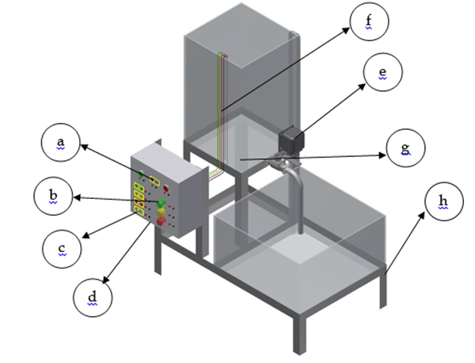
Gambar 2 Desain Trainer Water Level Tank

Keterangan :
- Push button (Start dan Stop)
- LED
- PLC OMRON CP1H-X40DRA
- Relay.
- Pompa air.
- Sensor WLC Electrode.
- Tandon penampungan air.
- Rangka Alat.

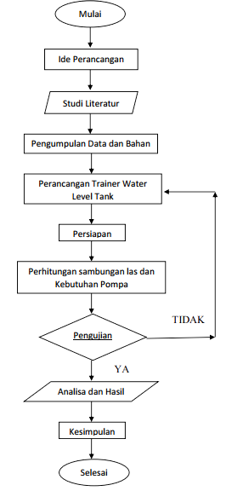
Gambar 1 Flowchart Metode Perancangan

Identifikasi dan Analisa Kebutuhan
Perhitungan analisa sambungan pada rangka trainer water level tank.
- Menyesuaikan metode pengelasan yang sesuai untuk penyambungan.
- Menganalisa kekuatan sambungan pada rangka.
Menganalisa pompa air trainer water level tank.
- Menghitung debit pompa
- Menentukan spesifikasi pompa yang dibutuhkan

Prinsip Kerja Sistem
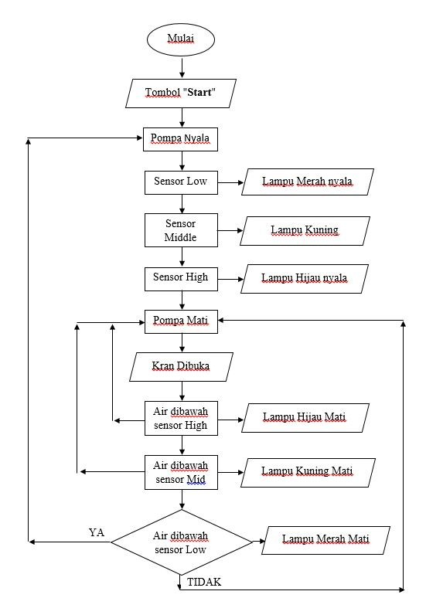
Gambar 3 Prinsip Kerja

Analisa Data
- Analisa Kebutuhan Pompa
Debit(Q)= V/t ($m^{3}$/s) (1)
Dimana :
V = Volume air ($m^{3}$)
t = Waktu (detik)
- Analisa Sambungan Las dan Massa Air
- Tegangan
P=F/A (2)
Dimana
P = tekanan (psi)
F = gaya atau beban (N)
A = luas penampang (${mm}^{2}$)

- Gaya atau beban yang diterima oleh rangka.
Rumus volume tangki air atau tandon jika bentuknya balok.
V=p x l x t (3)

Dimana :
p = Panjang penampung air
l = Luas penampung air
t = Tinggi penampung air
Untuk mengkonversi besaran volume ke massa, maka :
m= ρ x V (4)
Dimana :
ρ = massa jenis (densitas) air (kg/$m^{3}$)
V = volume air (L)
Beban atau gaya dari penampung air vertikal maka massa dikalikan dengan gravitasi, maka:
F=m x g (5)
Dimana :
m = massa (kg)
g = gravitasi (9.8 m/$s^{2}$)
- Sambungan pada rangka atau luas penampang lasan.
h = sin 45° x t = 0.707 x t (6)

HASIL DAN PEMBAHASAN
Hasil Penilitian
- Desain Trainer Water Level Tank
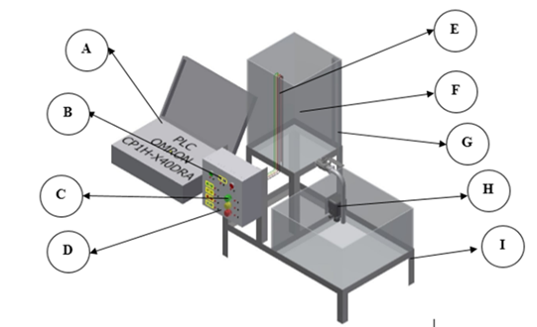
Gambar 4 Desain Trainer Water Level Tank
Keterangan :
- PLC OMRON CP1H-X40DRA
- Push Button (start dan stop)
- LED
- Relay.
- Sensor WLC Electrode.
- Tandon penampungan air.
- Selang air.
- Pompa Air
- Rangka Alat.

Pembahasan
- Dimensi dan Spesifikasi Trainer
Setelah dilakukan proses manufaktur dan assembly berikut spesifikasi dari trainer water level tank secara keseluruhan:
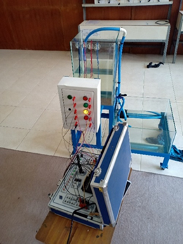
Gambar 5 Trainer Water Level Tank

Berikut merupakan komponen-komponen trainer water level tank yaitu:
- Push Button (start dan stop)
- LED (Light Emitting Diode)
- PLC Omron CP1H-X40DRA
- Relay
- Pompa Air
- Sensor WLC Elektrode
- Tandon Air
Tandon Air terbuat dari kaca dengan tebal 5 mm dan dengan ukuran tandon air atas 30 x 30 x 50cm dan ukuran tandon bawah 45 x 45 x 25cm.
- Analisa Kebutuhan Pompa
- Volume tandon air atas
Diketahui :
P = 450 mm = 45 cm
L = 300 mm = 30 cm
T = 300 mm = 30 cm
V = P x L x T (7)
= 45 x 30 x 30
= 40.500 ${cm}^{3}$= 40,5 ${dm}^{3}$
- Debit air
Q = V/t (8)
Dimana :
V= Volume air pada tangki atas (liter)
t = total waktu untuk menghabiskan
volume air tandon atas (detik)
maka :
Q = 40,5 ${dm}^{3}$/600 detik
Q = 0,0675 Liter/detik

- Analisa Sambungan Las
- Total Berat atau Gaya
Berikut ini berat tangki penampung air:
Tandon atas = 8 kg
Tandon bawah = 8 kg
Berikut total beban :
Volume penampung air bawah
Diketahui :
P = 450 mm = 0,45 m
L = 450 mm = 0,45 m
T = 220 mm = 0,22 m
V = P x L x T (9)
= 0,45 x 0,45 x 0,22
= 0,04455 $m^{3}$
Massa air
ρ=m/V (10)
Dimana :
ρ = massa jenis air 1000 kg/$m^{3}$
m= massa (kg)
V = volume air ($m^{3}$)
Maka :
1000 kg/$m^{3}$= m/(0.04455 $m^{3}$)
m = 0,04455 x 1000 kg/$m^{3}$
m = 44,55 kg
jadi, seluruh total beratnya adalah sebagai berikut:.
berat tandon atas = 8 kg
berat tandon bawah = 8 kg
berat air = 44,55 kg +
= 60,55 kg
Beban atau gaya yang diterima rangka dikalikan dengan gravitasi 9,8 m/s.
F = m x g (11)
Dimana :
m = total massa yang diterima rangka (kg)
g = gravitasi (9,8 m/s)
maka :
F = 60,55 x 9,8
F = 593,39 N
Karena titik berat air trainer sirkulasi dari tangki bawah ke tangki atas dan ditopang 4 penyangga maka nilai F dibagi setiap sisi penopang dan didapatkan F pada tiap titik penopang adalah 148,34 N
- Analisa Las Fillet
Untuk menentukan tebal atau tinggi lasan dapat diketahui dengan rumus berikut:
h = sin 45° x t = 0,707 x t (12)
dimana :
sin 45° = nilai ketetapan las fillet
t = tebal plat yang digukan (4 mm)
maka :
h = 0,707 x 4
h = 2,828 mm
Untuk menentukan luas penampang las dapat diketahui dengan rumus berikut:
A = (0,707 x h) keliling segitiga (13)
Maka :
Keliling segitiga
K = Sisi 1 + Sisi 2 + Sisi 3
= 2,828 + 2,828 + 2,828
= 8,484 mm
Luas Penampang
A = (0,707 x h) keliling segitiga
= (0,707 x 2,828) 8,484
= 1,999 x 8,484
= 16,962 ${mm}^{2}$
- Perhitungan Tekanan Pada Lasan Rangka
Untuk mengetahui berapa tekanan pada setiap titik lasan pada rangka trainer water level tank dapat diketahui sebagai berikut :
P = F/A (14)
Dimana :
F = gaya atau beban total yang dibagi di 4
titik rangka (N) = 148,34 N
A = luas penampang lasan (${mm}^{2}$) =
16,962 ${mm}^{2}$
Maka :
P = 148,34/16,962
P = 8,745 psi
Jadi disetiap titik lasan menerima beban sebesar 8,745 psi, sedangkan kekuatan besi siku 58.000 psi dan elektroda 60.000 psi masih mampu untuk menopang beban yang diterima.
- Hasil Uji Trainer
Dalam menentukan persentase tingkat keberhasilan dari alat ini penulis mengambil jumlah nilai rata-rata, pengujian alat ini dilakukan sebanyak 3 kali, untuk mendapatkan kepastian berfungsi atau tidaknya alat yang telah dirancang, maka dilakukan analisis sebagai berikut:
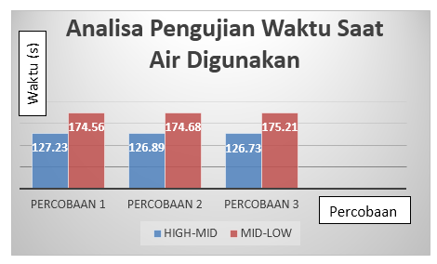
Gambar 6 Analisa Percobaan Trainer

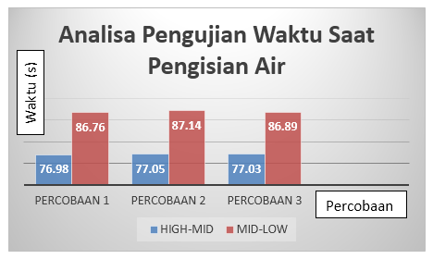
Gambar 7 Analisa Percobaan Trainer

PENUTUP
Simpulan
Berdasarkan hasil penelitian dan pembahasan, maka simpulan dalam penelitian ini yaitu sabagai berikut:
- Trainer water level tank berbasis PLC Omron CP1H-X40DRA dirancang dengan spesifikasi:
- Rangka trainer berukuran panjang 758 mm, lebar 454 mm, dan tinggi 520 mm. Bahan yang dipilih adalah besi siku ukuran 35 mm x 35 mm dengan ketebalan 4 mm.
- Tandon air atas berukuran panjang 300 mm, lebar 300 mm, dan tinggi 505 mm sedangkan tandon air bawah berukuran panjang 450 mm, lebar 450 mm, dan tinggi 225 mm. Bahan yang dipilih adalah kaca dengan ketebalan 5 mm.
- PLC yang digunakan adalah Omron CP1H-X40DRA digunakan sebagai pengendali utama pada rangkaian pengatur batas ketinggian air secara otomatis.
- Pada tiap titik lasan rangka trainer menerima tekanan sebesar 8,745 psi. Sedangkan kekuatan besi siku 58.000 psi dan elektroda 60.000 psi masih mampu untuk menopang beban yang diterima.
- Pompa air yang digunakan yaitu merk RESUN model SP-2500, dengan spesifikasi sebagai berikut: V= 220 VAc, P= 18 Watt, Hmax= 1,5 M, Q= 1400 L/H.
Saran
- Perlu penelitian lanjutan terkait pengembangan trainer dengan dimensi yang beragam dan penggunaan controller selain PLC sebagai penambahan ilmu pengetahuan.
- Pada saat proses manufaktur perlu diperhatikan alat dan K3 agar tetap safety dan meminimalisir terjadinya kecelakaan kerja.

DAFTAR PUSTAKA
ASME. 2015. Boiler & Pressure Vessel Code. New York : Three Park Avenue
Bolton, W. 2006. Programmable Logic Controlled Fouth Edition. United Kingdom. Newnes : Burlington
Dharmawan, Harsokusoemo. 2000. Pengantar Perancangan Teknik. Jakarta : Direktorat Jendral Pendidikan Tinggi
Hicks G. Tyler dan T. W. Edwards.1996. Teknologi Pemakaian Pompa, Jakarta: Erlangga
Meliyany Setyawaty, Lya Dan Anggraini, Fitrijani. 2014. Penampungan Air. Bandung : PUSKIM.
Megyesy, Eugene F. 2001. Pressure Vessel Twelfth Edition. USA : Pressure Vessel Inc.
Sumarjo, Jojo. 2017. “Analisis dan Perencanaan Kebutuhan Pompa Untuk Memenuhi Kebutuhan Air Bersih PDAM Tirta Tarum Karawang Cabang Telukjambe Sepuluh Tahun Akan Datang”. Jurnal Teknik Mesin Universitas Singaperbangsa Karawang. April 2017, Hal 79-80.
Sularso, Kiyokatsu Suga. (2002). Dasar Perencanaan Dan Pemilihan Elemen Mesin. Jakarta: Pradnya Paramita
Tahara, H. dan Sularso, 1983, Pompa dan Kompresor, Jakarta : Pradnya Paramita
W. Widiasih, H. Murwawan. 2016. “Rancang Bangun Unit Pengendali Ketinggian Air Dalam Tandon”. Jurnal Teknik Industri HEURISTIC ISSN: 1693-8232. Vol. 13, No. 2, Oktober 2016, Hal 124-135.

